Муниципальное бюджетное образовательное учреждение
«Кириковская средняя школа»
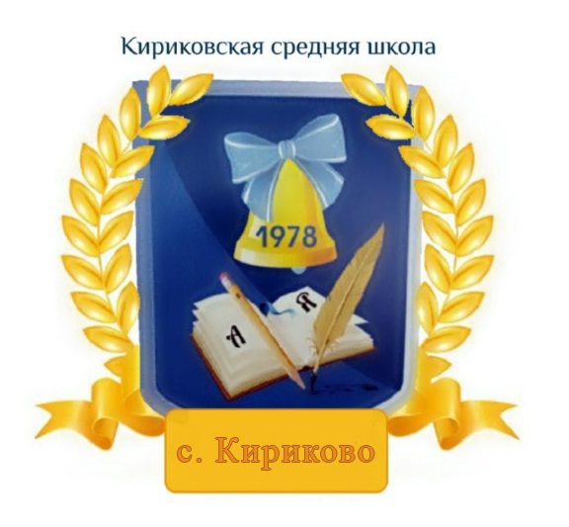  СОГЛАСОВАНО:  Заместитель директора по УВР  Сластихина Н.П.  « 30 » августа 2019г. | .  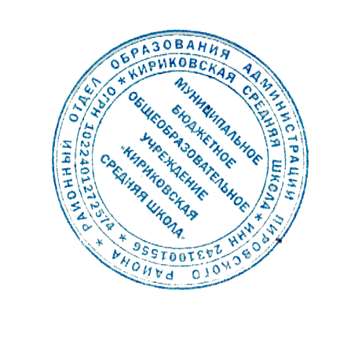 | УТВЕРЖДАЮ:  Директор  Муниципального бюджетного образовательного учреждения «Кириковская средняя школа»  Ивченко О.В.  от« 30 » августа 2019г.

РАБОЧАЯ ПРОГРАММА

по элективному курсу « Основы общей химии» для учащихся 11 класса муниципального бюджетного общеобразовательного учреждения «Кириковская средняя школа»

Составил: учитель первой квалификационной категории Слабкова Галина Петровна
Срок реализации: 1 год

2019-2020 учебный год

- Пояснительная записка
Настоящая рабочая программа составлена на основании базисного учебного плана общеобразовательных учреждений Российской Федерации, утвержденного приказом Минобразования РФ № 1312 от 09. 03. 2004, Федерального компонента государственного образовательного стандарта, утвержденного Приказом Минобразования РФ от 05. 03. 2004 года № 1089, утвержденного приказом от 7 декабря 2005 г. № 302 федерального перечня учебников, рекомендованных (допущенных) к использованию в образовательном процессе в образовательных учреждениях, реализующих программы общего образования, учебного плана муниципального бюджетного общеобразовательного учреждения «Кириковская средняя школа» (10 – 11 класс) на 2019-2020 учебный год, положения о рабочей программе педагога муниципального бюджетного общеобразовательного учреждения «Кириковская средняя школа» реализующего предметы, курсы и дисциплины общего образования от 30 мая 2019 года.
Не имея представления о единстве реального мира, освоив в той или степени данную предметную область, ученик не знает как встроить полученные им знания в общую систему своих знаний. А отсутствие системы знаний о мире вообще затрудняет формирование системных предметных знаний. Для осознания учащимися целостности реального мира им не хватает понимания результата рефлексивного обобщения всеобщих законов и закономерностей его развития, добытых человечеством в общеродовой деятельности – единой развивающей сущности мира. Потребность именно в такой сущности оказалась особенно ощутимой в стрессовой ситуации модернизации образования, когда, с одной стороны резко сокращается количество часов на изучение естественнонаучных предметов, а с другой стороны, увеличивается потребность в людях с развитым мышлением и естественно – научным (в том числе и химическим) мышлением в частности. Одним из способов решения данной проблемы является введение интегрированных курсов в изучение предметов естественного цикла.
Курс «Основы общей химии» совмещает в себе, соединяя в единое целое законы и основные понятия химии и физики. Большое внимание уделяется практической направленности рассматриваемых вопросов. Данный курс может помочь организовать повторение в 11-м классе, с целью подготовки учащихся к итоговой аттестации.
При преподавании химии у учащихся формируются отрывочные сведения по следующим вопросам: основные законы в химии; строение атомов и молекул; химическая энергетика; химическая кинетика и равновесие; дисперсные системы.
Очень мало времени остаётся на решение расчётных задач. А при преподавании предмета в 11-м классе не предусмотрено повторение неорганической химии.
Главной целью курса является: воспитание личности, имеющей развитое естественнонаучное восприятие природы, владеющей различными способами её познания и обладающей планетарным мышлением.
Поскольку указанные качества человека не могут быть просто переданы ему, должны появиться и развиться в ходе его непосредственной деятельности, то главная задача учителя – создание необходимой образовательной среды, т.е. организация таких ситуаций, в которых каждый ученик сможет наиболее полно раскрыть и реализовать себя.
В соответствии с этим главные задачи интегрированного курса состоят в создании условий для выявления и развития у учащихся:
- естественно - научного представления о мире, включающего умения и желания осмысленно познавать природные явления, фиксировать их особенности, ставить перед собой исследовательские цели;
- владение методологией естественно- научного познания, т.е. умения добывать факты, формулировать проблемы, выдвигать гипотезы, строить собственные объяснения и проверять их;
- философского осмысления природы в её целостности, взаимосвязи и развития, осознание смысла своей образовательной деятельности и жизни вообще;
Умения действовать в многообразных каждодневных ситуациях общения с природой в соответствии со своим миропониманием.
Курс «Основы общей химии» рассчитан на 34 учебных часа (1час в неделю) На углубление теоретического материала, решение сложных задач отводится 34 часов.
Учебный материал курса адаптирован к программе химии. Преподавание базового компонента и «Основ общей химии» идут параллельно, дополняя и углубляя друг друга. Материал учебника «Химия-11» (автор Габриелян ОС и др.) схематичен, краток и нуждается в привлечении дополнительного материала, что и решается путём введения данного курса.
Интегрированный характер и мировоззренческая направленность содержания курса предполагает использование определённых форм организации учебного процесса, в том числе нетрадиционных. Это определяет приоритетную роль индивидуально – групповых форм и методов обучения: семинаров, лабораторных практикумов, конференций, творческих мастерских. Большое значение имеет самостоятельная работа учащихся с дополнительной литературой, средствами массовой информации.

2. Планируемые результаты освоения курса.
Учащиеся должны знать основные химические и физические понятия и законы, определения явлений и процессов.
Учащиеся должны уметь: объяснять причинно-следственные связи между явлениями и процессами, используя теоретические знания осуществлять практические операции, ставить эксперимент и объяснять его результаты, решать количественные и качественные задачи.

3. Содержание курса.
Тема I. История атомно-молекулярного учения. Основы понятия и законы химии. (10 часов)
Появление и развития атомистики. Учение об атомах философов Древней Греции Левкиппа, Демокрита, Эпикура. Взгляды Р. Бойля и М.Ю. Ломоносова. Закон сохранения массы вещества. Закон постоянства состава вещества. Законов эквивалентов. Закон кратных отношений. Газовые законы и закон Авогадро. Значения атомистики. Открытие и утверждение периодического закона. Периодическая система. Периодический закон и законы диалектики.
Расчётные задачи:
Расчёты по уравнениям химических реакций. Вывод простейших химических формул. Приведение объёма газа к нормальным условиям. Относительная плотность газов. Вычисление эквивалентов и эквивалентной массы вещества.
Тема II. Строение атомов и молекул.(6 часов)
История развития представлений о строении атома. Химический элемент. Современное представление о строении атомов. Порядок заполнения атомных орбиталей электронами. Типы химических связи: ионная, ковалентная, водородная, металлическая. Геометрия простейших молекул. Валентность и степень окисления атомов в молекулах простых и сложных веществ.
Составление уравнений ОВР. Основы учения о комплексных соединениях.
Расчётные задачи:
Расчёты по уравнениям ОВР. Ядерные реакции. Расчёты по уравнениям ядерных реакций.
Тема III. Химическая энергетика (6 часов)
Тепловые эффекты химических реакций Термохимические законы. Энергетика и направление химических реакций.
Расчётные задачи:
Расчёты по термохимическим уравнениям.
Тема IV. Химическая кинетика и равновесие (6 часов)
Скорость химической реакции. Факторы, влияющие на скорость химической реакции. Гомогенный и гетерогенный катализ. Обратные химические процессы. Химическое равновесие. Принцип Ле-Шателье – Брауна.
Расчётные задачи: Расчёт скорости реакции. Изменение скорости реакции в зависимости от температуры давления, концентрации. Константа равновесия.
Тема V. Дисперсные системы (6 часов)
Классификация дисперсных систем. Свойства коллоидов. Истинные растворы. Концентрация растворов, растворимость. Законы Рауля, Вант – Гоффа. Электролитическая диссоциация, pH раствора. Гидролиз солей. Протолитическая теория кислот и оснований Г. Льюиса.
Расчётные задачи:
Молярная, нормальная концентрация, титр, массовая доля растворённого вещества. Расчёты по уравнениям реакций ,происходящих в растворах.
№ | Раздел, тема | Количество часов
1 | История атомно-молекулярного учения. Основы понятия и законы химии. | 10
2 | Строение атомов и молекул. | 6
3 | Химическая энергетика. | 6
4 | Химическая кинетика и равновесие | 6
5 | Дисперсные системы | 6
 | Итого: | 34

4. Тематическое планирование с указанием часов на освоение каждой темы.
№ | Тема урока | Количество  часов | Дата
1 | Появление и развития атомистики. Учение об атомах философов Древней Греции Левкиппа, Демокрита, Эпикура. Взгляды Р. Бойля и М.Ю. Ломоносова. | 1 | 6.09
2 | Закон сохранения массы вещества. | 1 | 13.09
3 | Закон постоянства состава вещества. | 1 | 20.09
4 | Закон эквивалентов Вычисление эквивалентов и эквивалентной массы вещества.  . | 1 | 27.09
5 | Закон кратных отношений. | 1 | 4.10
6 | Газовые законы и закон Авогадро. | 1 | 11.10
7 | Периодическая система. Периодический закон и законы диалектики. | 1 | 18.10
8 | Периодическая система. Периодический закон и законы диалектики. | 1 | 25.10
9 | Расчёты по уравнениям химических реакций. | 1 | 8.11
10 | Вывод простейших химических формул. Относительная плотность газов. | 1 | 15.11
11 | История развития представлений о строении атома. Химический элемент. Современное представление о строении атомов | 1 | 22.11
12 | Порядок заполнения атомных орбиталей электронами. | 1 | 29.11
13 | Типы химических связи: ионная, ковалентная, водородная, металлическая. | 1 | 6.12
14 | Геометрия простейших молекул. | 1 | 13.12
15 | Валентность и степень окисления атомов в молекулах простых и сложных веществ. | 1 | 20.12
16 | Составление уравнений ОВР. | 1 | 27.12
17 | Тепловые эффекты химических реакций | 1
18 | Термохимические законы. | 1 | 17.01
19 | Энергетика и направление химических реакций. | 1 | 24.01
20 | Расчёты по термохимическим уравнениям. | 1 | 31.01
21 | Расчёты по термохимическим уравнениям. | 1 | 7.02
22 | Расчёты по термохимическим уравнениям. | 1 | 14.02
23 | Скорость химической реакции. Факторы, влияющие на скорость химической реакции. | 1 | 21.02
24 | Химическое равновесие. Принцип Ле-Шателье – Брауна. | 1 | 28.02
25 | Условия смещения химического равновесия. | 1 | 6..03
26 | Константа равновесия. | 1 | 13.03
27 | Изменение скорости реакции в зависимости от температуры, давления, концентрации. | 1 | 20.03
28 | Решение задач на изменение скорости реакции в зависимости от температуры, давления, концентрации. | 1 | 3.04
29 | Расчёт скорости реакции. | 1 | 10.04
30 | Классификация дисперсных систем | 1 | 17.04
31 | Истинные растворы. Концентрация растворов, растворимость. | 1 | 24.04
32 | Законы Рауля, Вант – Гоффа. Электролитическая диссоциация, pH раствора. | 1 | 8.05
33 | Гидролиз солей. Протолитическая теория кислот и оснований Г. Льюиса. | 1 | 15.05
34 | Итоговая контрольная работа по промежуточной аттестации. | 1 | 22.05
 | Итого: | 34

5. Список литературы, используемый при оформлении рабочей программы.
Для реализации данного курса используетсчя пособие: «Основы общей химии» (авторы: Третьяков Ю.А., Метлин Ю.Т.), в качестве дидактического материалов можно использовать: Радецкий А.М. «Дидактический материал по химии» (11 кл.), Гаврусейко Н.П. «Проверочные работы по общей химии»
Задачники: 2400 задач по химии (Кузьменко Н.Е., Ерёмин В.В.); Химия для школьников и поступающих в вузы (Лидин Р.А., Молочко В.А., Андреева Л.Л.)
Программные продукты: учебная программа Физикон, Репетитор по химии Кирилла и Мефодия, 1С-репетитор химия.
Видеофильмы: 1) Строение атома и периодический закон. 2) Растворы. 3) Строение вещества.
Литература
1. Габриелян О.С. Химия 10, 11 класс: Учебник для общеобразовательных учебных заведений 2-е изд. – М.: Дрофа, 2011
2. Льюис М. Химия: Школьный курс в 100 таблицах – М.: «АСТ-ПРЕСС» 1997.
3. Химия: Большой справочник для школьников и поступающих в вузы /Алфёрова Е.А., Ахметов Н.С. Гара Н.Н./ – М.: Дрофа 2002
4. Бабков А.В. Попков В.А. Общая и неорганическая химия.- М.: Изд-во МГУ, 1998
5. Кузьменко Н.Е. Ерёмин В.В. Попков В.А. Химия для школьников старших классов и поступающих в вузы. - М.: Дрофа, 1999.
6. Химия: справочные материалы (под ред. Ю.Д. Третьякова) – М.: Просвещение, 1995.
7. Третьяков Ю.Д. Метлин Ю.Т. Основы общей химии.- М.: Просвещение, 1985.
8. Методическая разработка к лабораторным работам по общей и неорганической химии. – М.: Просвещение - Учебная литература, 1997.
9. Зоммер К и др. Химия: Справочник школьника и студента – М.: Дрофа, 1999
10. Лидин Р.А. Справочник по общей и неорганической химии.- М.:Просвещение- Учебная литература,1997.

